**МИНИСТЕРСТВО ЦИФРОВОГО РАЗВИТИЯ, СВЯЗИ И МАССОВЫХ КОММУНИКАЦИЙ РОССИЙСКОЙ ФЕДЕРАЦИИ**

ФЕДЕРАЛЬНОЕ ГОСУДАРСТВЕННОЕ БЮДЖЕТНОЕ ОБРАЗОВАТЕЛЬНОЕ УЧРЕЖДЕНИЕ ВЫСШЕГО ОБРАЗОВАНИЯ

**«САНКТ-ПЕТЕРБУРГСКИЙ ГОСУДАРСТВЕННЫЙ УНИВЕРСИТЕТ ТЕЛЕКОММУНИКАЦИЙ ИМ. ПРОФ. М.А. БОНЧ-БРУЕВИЧА»**

(СПбГУТ)

ФАКУЛЬТЕТ ИНФОРМАЦИОНЫХ ТЕХНОЛОГИЙ И ПРОГРАММНОЙ ИНЖЕНЕРИИ **(ИТПИ)**

Кафедра программной инженерии и вычислительной техники **(ПИиВТ)**

Дисциплина: «Web-технологии»

Практическая работа №2.

**Тема: «Подключение стилей CSS к сайту»**

Выполнил:

  Студент группы ИКПИ-23

Харлова А.А.

Подпись ______________

Принял:

Краева Е.В.

Подпись ______________

2024 г.

**Цель работы:**

Изучить методы подключения стилей CSS.

**Ход работы:**

В начале практической работы создаём новый файл "index2.html", и добавляем на страницу три абзаца текста.

<!DOCTYPE **html**>  
<**html lang="en"**>  
<**head**>  
 <**meta charset="UTF-8"**>  
 <**meta http-equiv="X-UA-Compatible" content="IE=edge"**>  
 <**meta name="viewport" content="width=device-width, initial-scale=1.0"**>  
 <**title**>Практическая работа №2</**title**>  
</**head**>  
<**body**>  
Польза овощей и фруктов  
<**p**> Значение овощей, фруктов ... богаты эти дары природы. </**p**>  
<**p**> Овощи и фрукты ... полезной микрофлорой кишечника. </**p**>  
<**p**> Рекомендуется ... и уникальные свойства. </**p**>  
</**body**>  
</**html**>

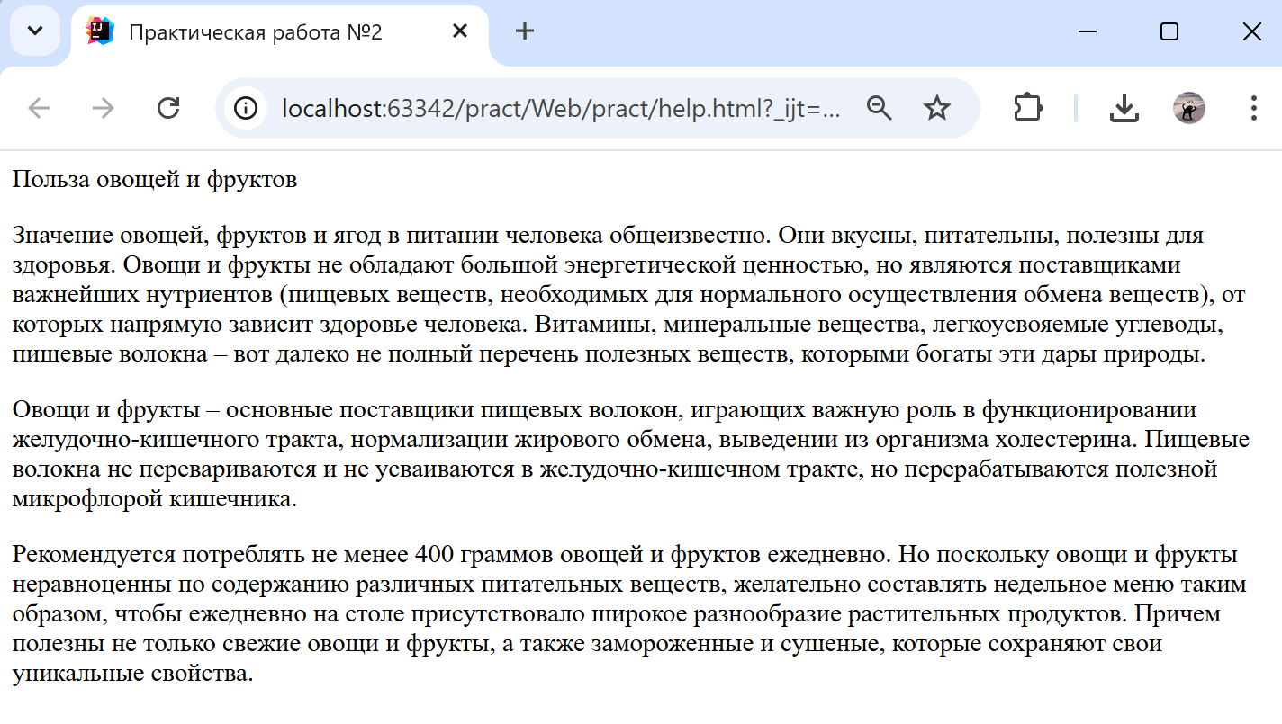

**УПРАЖНЕНИЕ 1. Стили через атрибут.**

К первому абзацу применим стили через атрибут. Для этого используем атрибут style у тега <p>.

<**p style="margin**: 10**px** 0; **padding**: 8**px**; **border**: 1**px solid #999**; **color**: **blueviolet**;**"**>  
 Значение овощей, фруктов и ягод в питании человека общеизвестно ... богаты эти дары природы. </**p**>

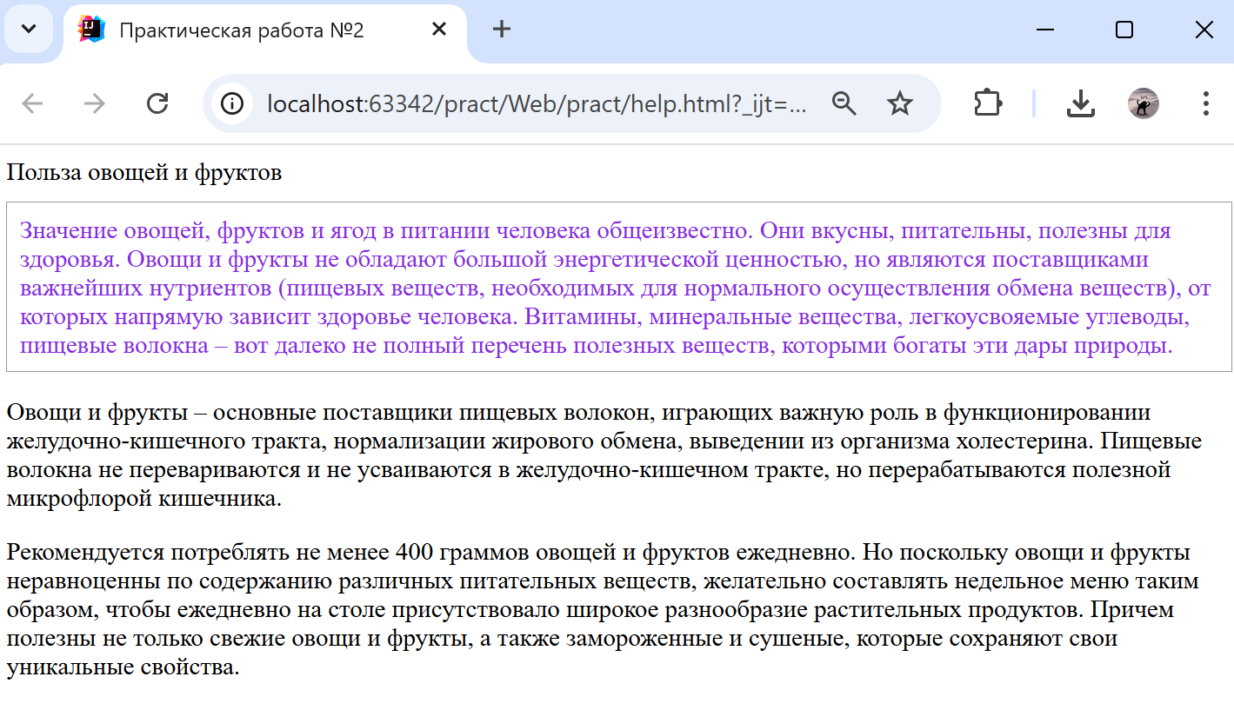

**УПРАЖНЕНИЕ 2. Стили через тег <style>.**

После трёх абзацев добавляем ещё один фрагмент текста, заключенный в контейнер <div> и ещё один абзац. Далее, для задания стилей через тег <style>, добавляем его в часть <head> страницы, и внутри описываем нужные стили для элементов.

<**head**>  
 <**meta charset="UTF-8"**>  
 <**meta name="viewport"  
 content="width=device-width, user-scalable=no, initial-scale=1.0, maximum-scale=1.0, minimum-scale=1.0"**>  
 <**meta http-equiv="X-UA-Compatible" content="ie=edge"**>  
 <**title**>Практическая работа №2</**title**>  
 <**style**>  
 **div** {  
 **width**: 200**px**;  
 **background**: **#cfcf32**;  
 **padding**: 5**px**;  
 **padding-right**: 20**px**;  
 **border**: **solid** 1**px black**;  
 **float**: **left**;  
 }  
 **#menu** {  
 **background-color**: **#999**;  
 **color**: **azure**;  
 }  
 .**menu2** {  
 **background-color**: **aquamarine**;  
 **color**: **black**;  
 }  
 </**style**>  
</**head**>

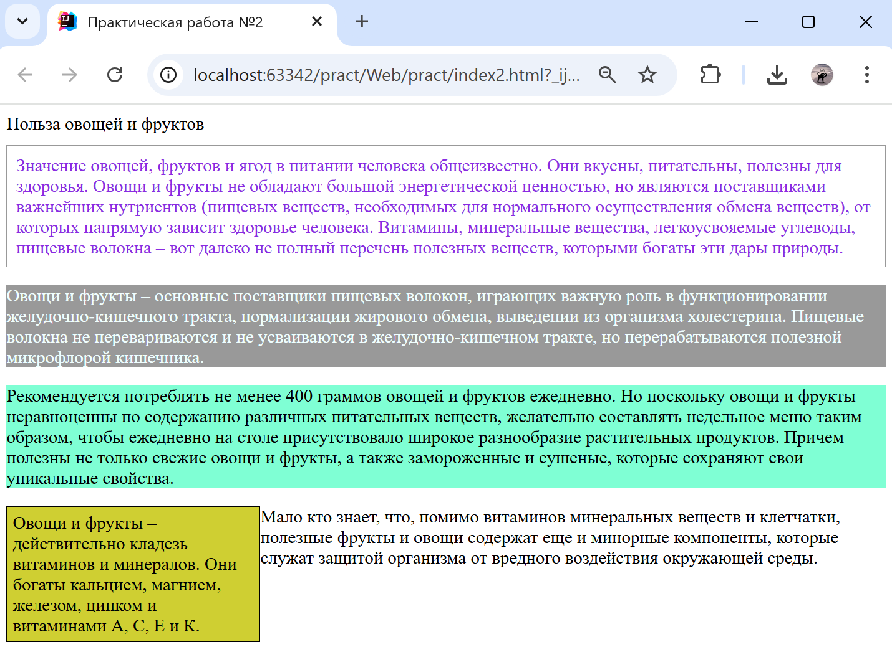

**УПРАЖНЕНИЕ 3. Стили через подключение файла.**

Чтобы использовать стили, описанные в подключенном файле, необходимо создать файл с расширением .css, и подключить его с помощью тега <link rel=”stylesheet” …>.

<**link rel="stylesheet" type="text/css" href="style.css"**>

Файл "style.css":

.**paragr** {  
 **margin**: 5**px**;  
 **padding**: 20**px**;  
 **background-color**: **#eee**;  
 **border-style**: **dashed**;  
 **border-width**: 6**px**;  
 **text-align**: **justify**;  
 **text-indent**: 30**px**;  
 **top**: 40**px**;  
 **left**: 210**px**;  
 **width**: 400**px**;  
}

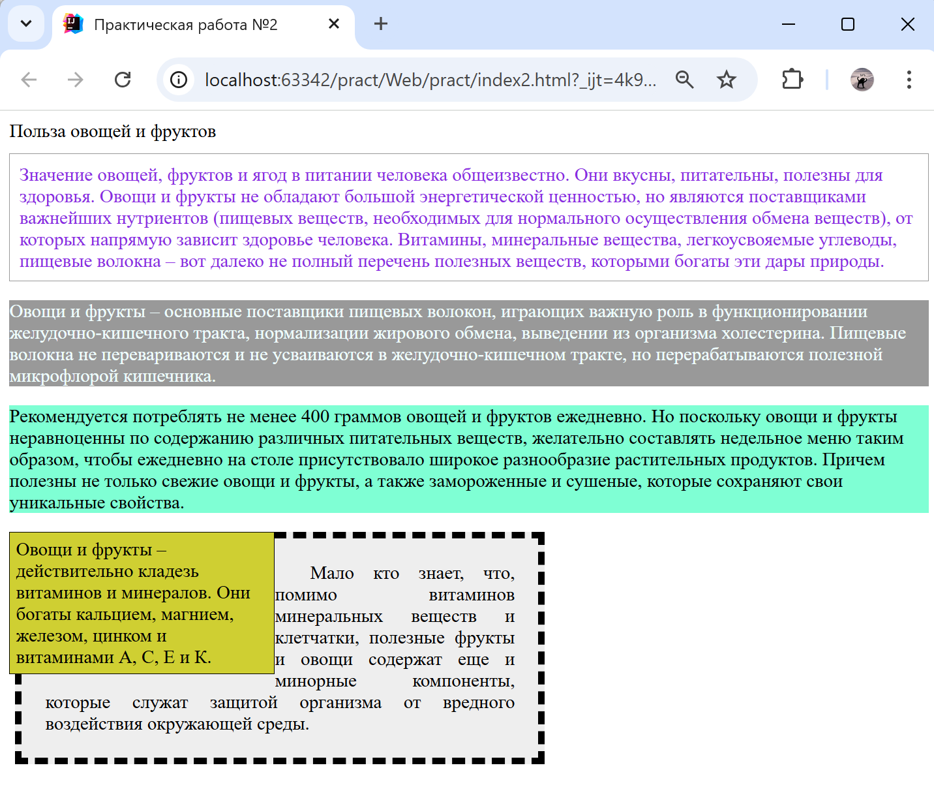

Вывод:

По итогу выполнения данной работы мы рассмотрели способы подключения стилей CSS к сайту HTML, рассмотрели достоинства и недостатки каждого из способов.